**教学进度表操作指南**

2018年06月

目录

1，登陆教学进度表模块 2

2，配置教学进度表 3

2.1，切换到需要配置教学进度表的学年学期 3

2.2，配置教学进度表 3

2.3，录入教学进度 10

## 1，登陆教学进度表模块

步骤一：登录北京大学医学部“综合服务平台”，在“服务中心”的搜索页面找到《教学进度表》APP，如下图所示。

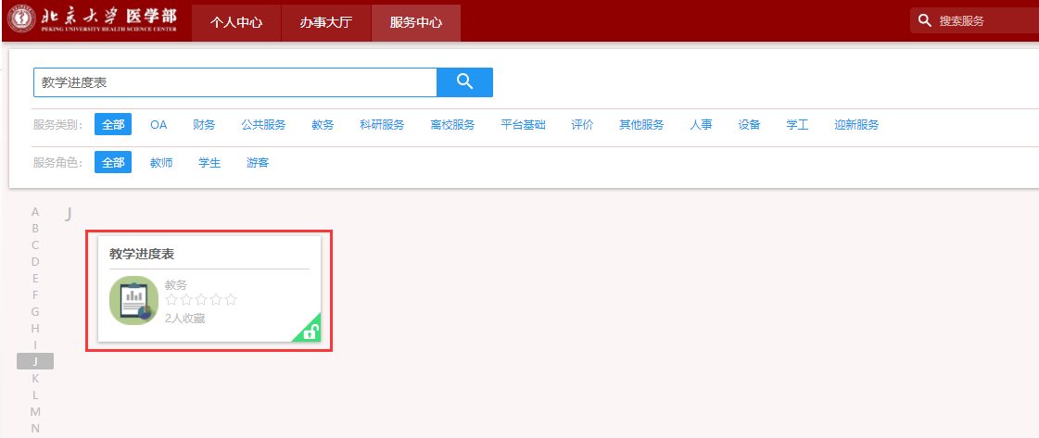

步骤二：点击“教学进度表”app，进入教学进度表页面

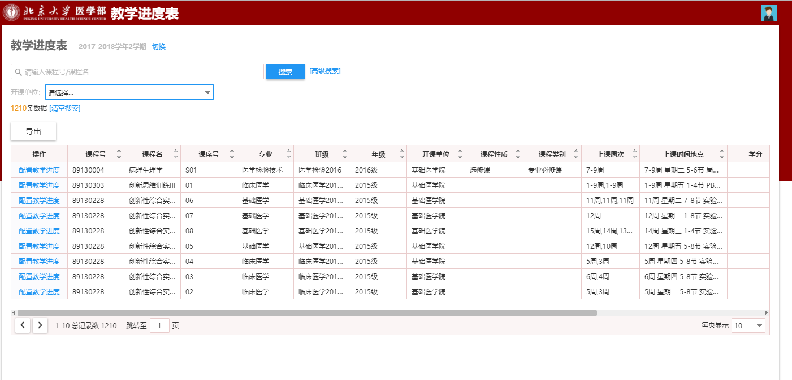

## 2，配置教学进度表

### 2.1，切换到需要配置教学进度表的学年学期

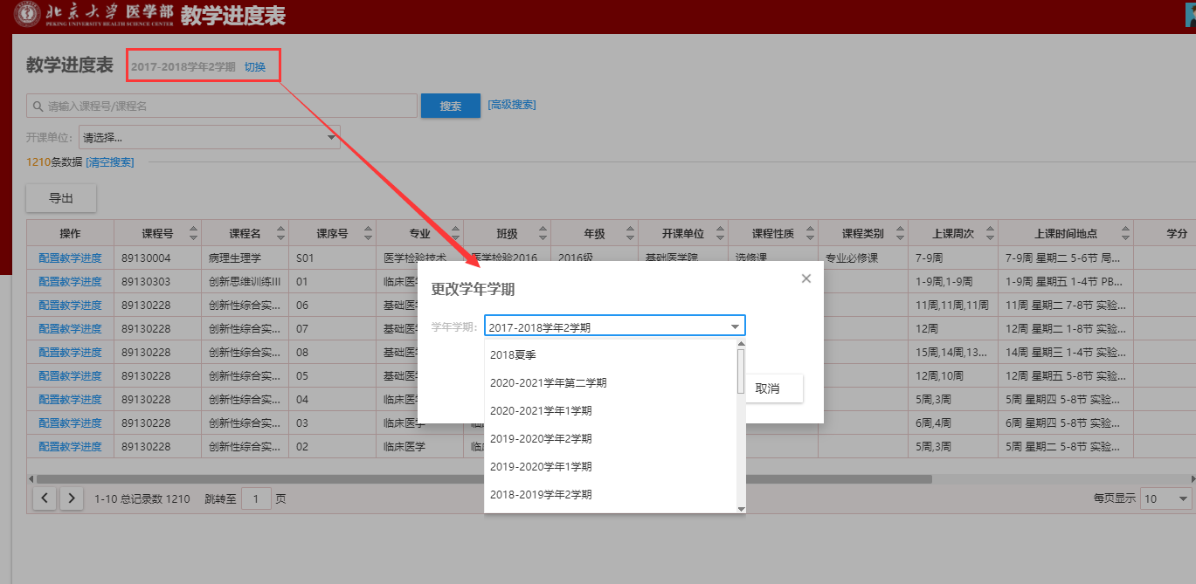

### 2.2，配置教学进度表

#### 2.2.1，选择一个组，点击配置教学进度表按钮，进入操作页面

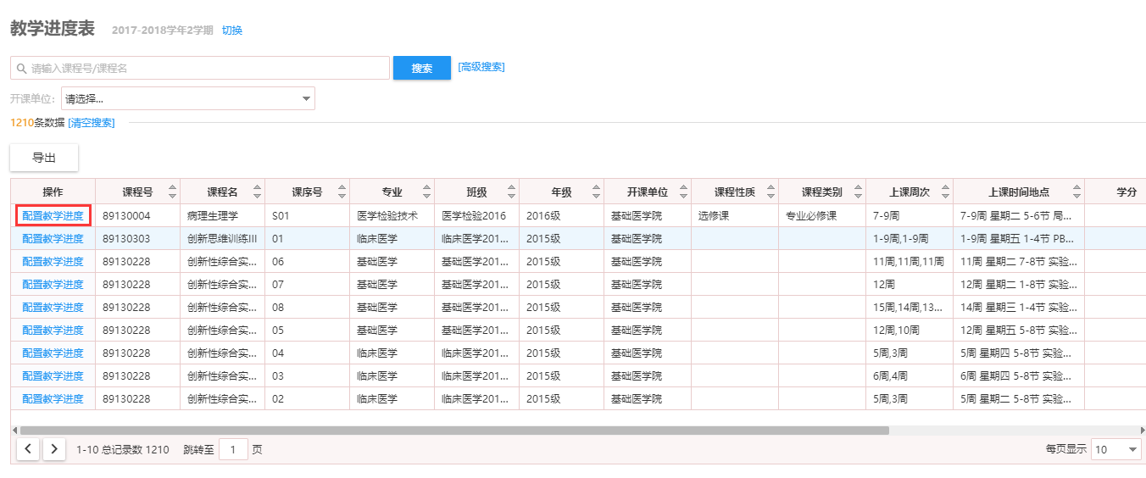

#### 2.2.2，选择排课周次和节次，如部分周次的上课教室或教师相同，可以同时选中多个周次和节次

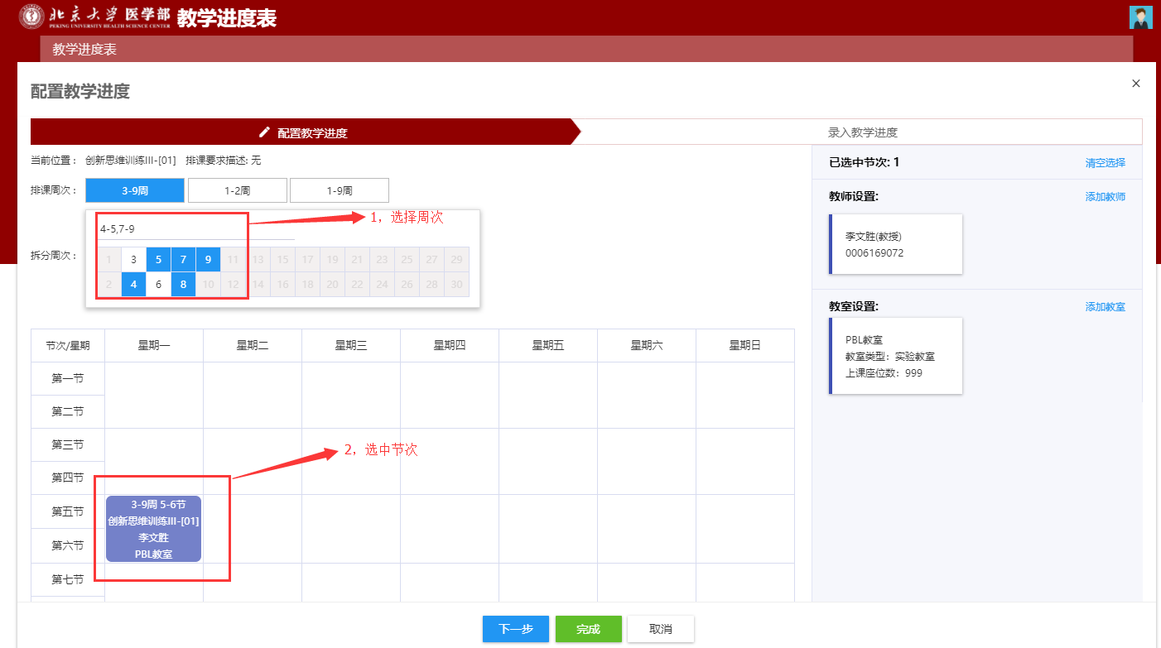

#### 2.2.3，教师设置（可添加、删除）

步骤一：点击“添加教师”按钮，进入到添加上课教师的页面

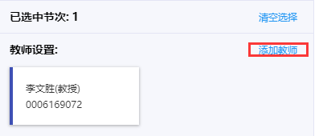

步骤二：进入到添加上课教师页面后，输入教师的职工号或者姓名即可查询出教师，勾中教师，点击确定即添加教师

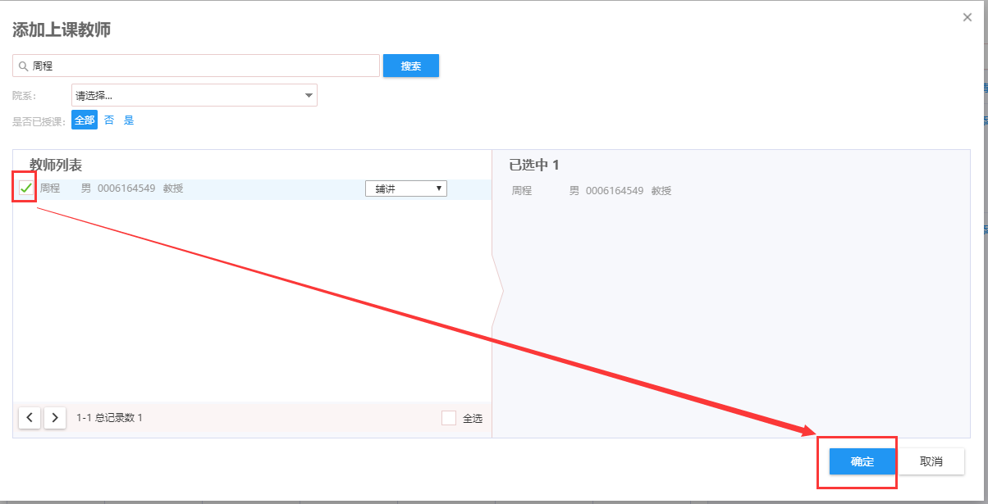

步骤三：如要删除教师，将教师的选中状态设为未选中状态（未选中状态时，教师左边没有蓝条）

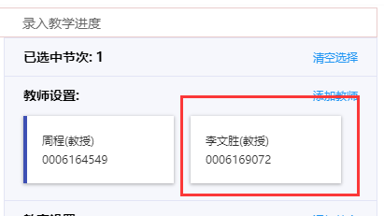

步骤四：点击“完成”保存当前的操作

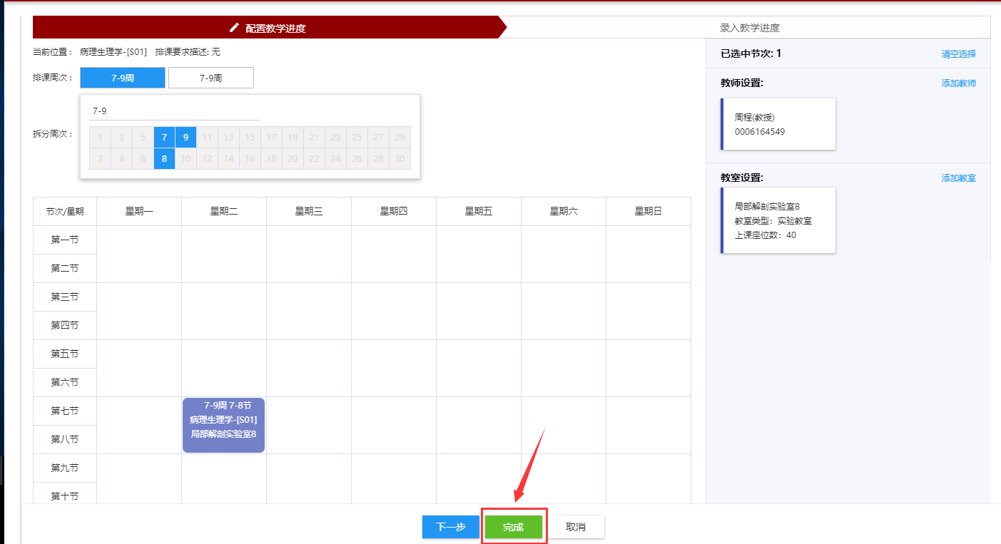

#### 2.2.4，教室设置

步骤一：点击“添加教室”按钮，进入到添加教室页面

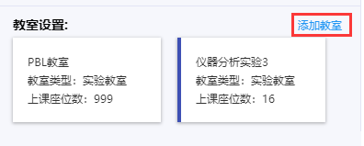

步骤二：进入到添加教室后，选择相应的教室，点击确定，即添加完成教室（注：教室只能选中一个，系统默认为新添加的教室）

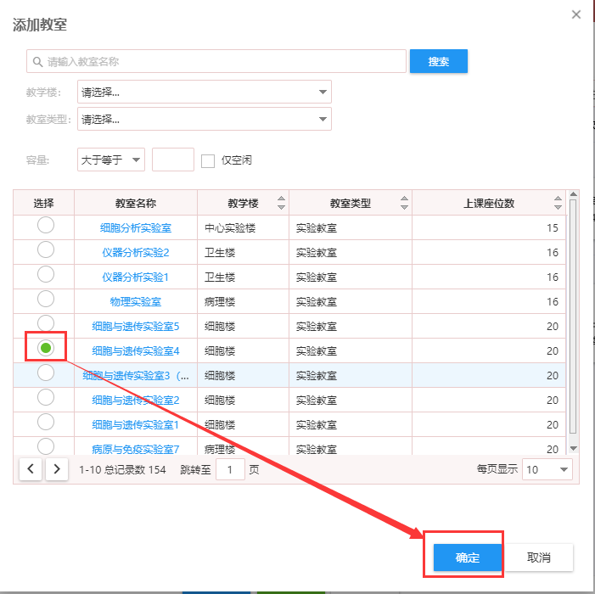步骤三：添加完教室后，点击“完成按钮”即可保存当前添加的教室

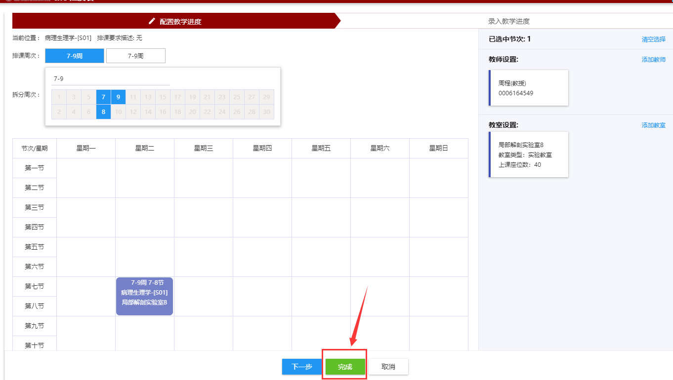

步骤四：如想删除教室。1，将教室选为“未选中”状态（未选中状态为：左侧没有蓝条）；2，点击完成保存当前操作；

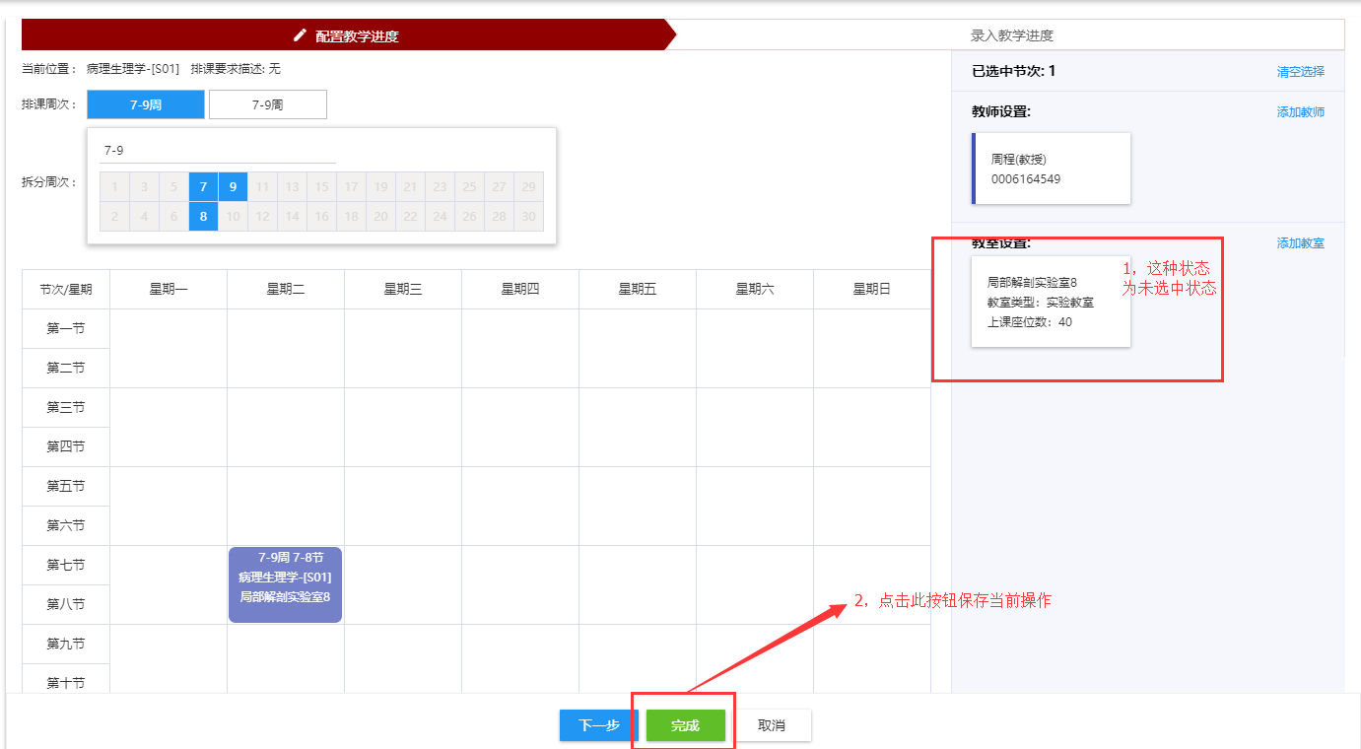

#### 2.2.5，教学进度表周次合并问题

本教学进度表只能拆分周次，无法合并周次。如想合并周次，只能到排课功能进行操作。

步骤一：进入排课管理，手工排课界面

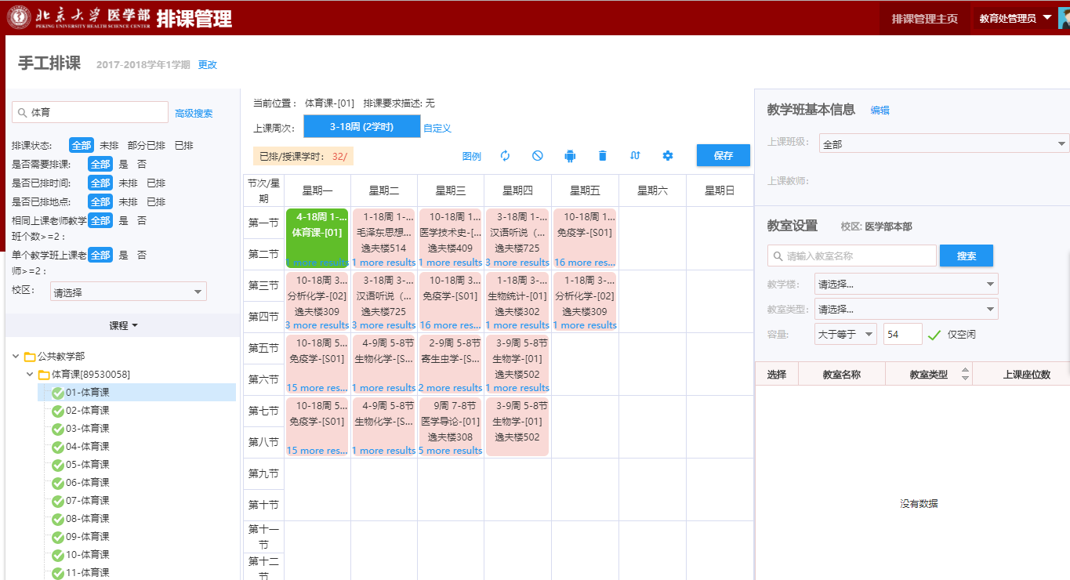

步骤二：选择相应的组或者任务，然后点击相应的节次下面的more results 字样

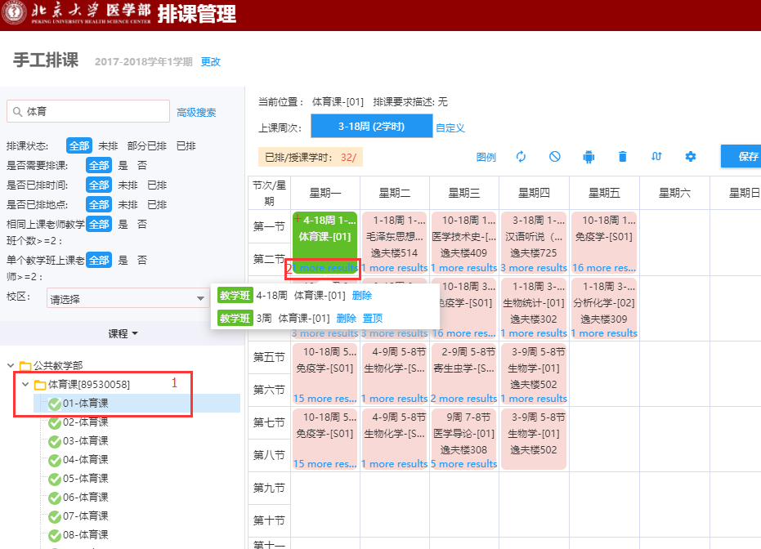

步骤三：删除上课时间

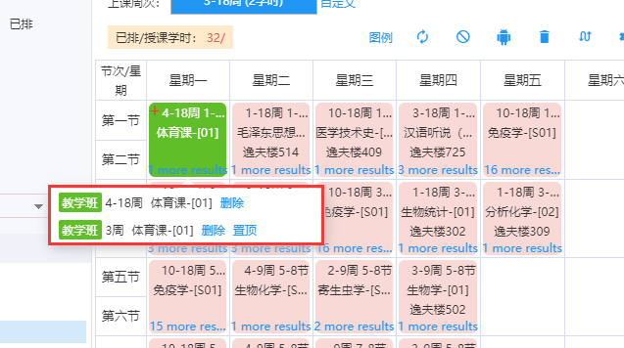

步骤四：选择节次重新排课

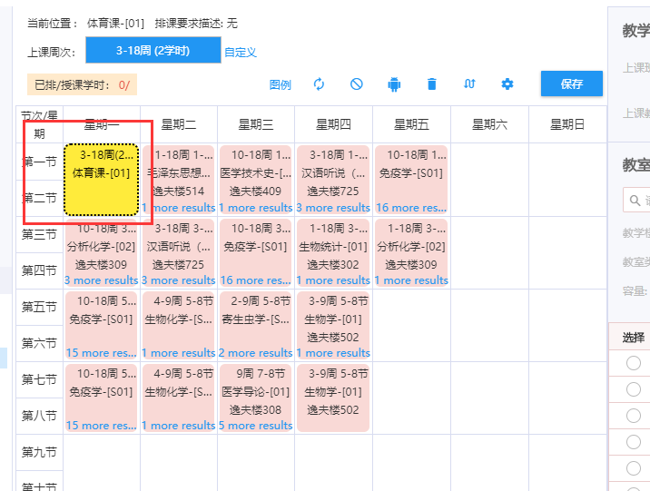

步骤五：点击“保存”按钮保存当前操作。

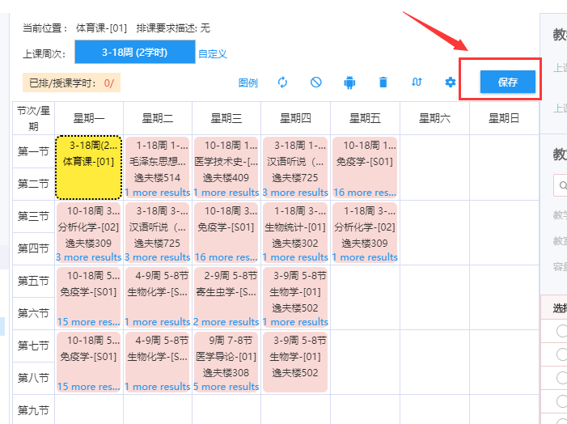

### 2.3，录入教学进度

所有的教室和教师添加完成后，进入到录入教学进度中。

步骤一：点击“下一步”按钮。

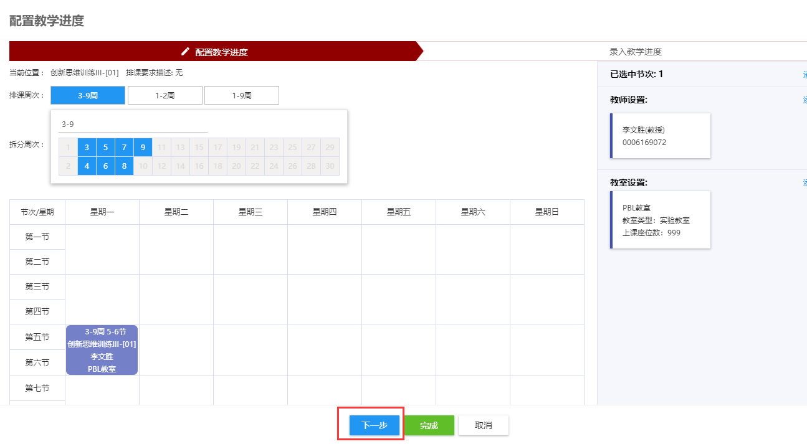

步骤二：在录入教学进度页面，点击“编辑”按钮，补充每一节次的理论内容，上课内容等

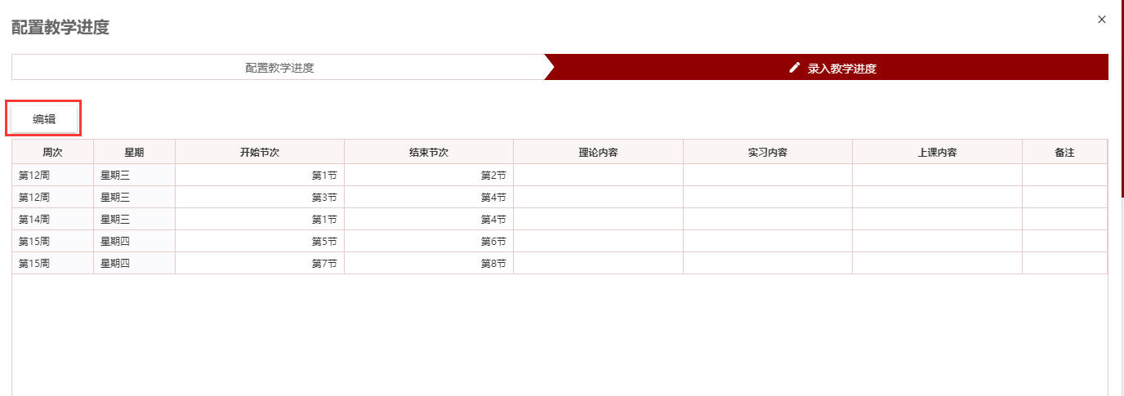

步骤三：为每一节次添加上课内容，理论内容等

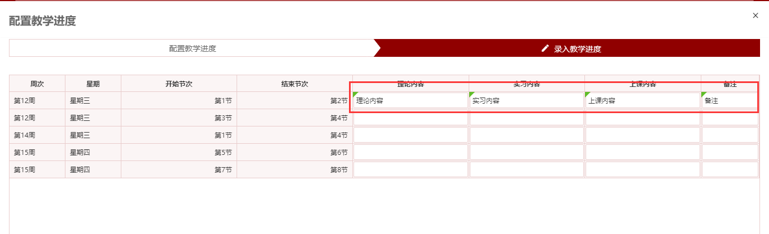

步骤四：节次的上课内容维护完毕后，点击完成，即可完成配置教学进度

